Отчет о работе депутата Думы города Костромы шестого созыва

Дюкова
Андрея Анатольевича

Январь-декабрь 2016 года

Уважаемые избиратели! Я благодарю Вас за оказанное мне доверие представлять интересы жителей Костромы в Думе города. За прошедший год мной была проведена работа, основой которой служат Ваши наказы и просьбы. Я всегда стараюсь находиться в плотном интерактиве с Вами, чтобы держать руку на пульсе нашего города и таким образом помочь Вам решить как можно больше проблем.

За отчетный период я вхожу в состав и принимаю постоянное участие в работе двух постоянных депутатских комиссий:
-комиссия по развитию городского хозяйства и
-комиссия по социальным вопросам, а также еще трех при Администрации города Костромы,это:
-городская межведомственная транспортная комиссия
-комиссия по общему имуществу
-антинаркотическая комиссия.

За данный период мной было направлено более трех десятков депутатских запросов по обращениям жителей различных районов нашего города. Условно разделю обращения на несколько основных категорий:

-Благоустройство придомовых территорий и улиц второстепенного значения.

Это одна из основных проблем которая затрагивают жителей при обращениях, реагируя на которые мне удалось добиться некоторых результатов, так например, летом в рамках содержания улично-дорожной сети был выполнен ремонт проезжей части по улице Индустриальной от перекрестка с Красносельским шоссе(ТРЦ Коллаж) до перекрестка с улицей Фестивальной. Таким же образом, был отремонтирован участок дороги от улицы Ленина 101 к детскому саду по улице Новый быт и заезд во двор с Рабочего проспекта 34 около магазина «Десяточка». Также по коллективному обращению жильцов трех домов по улице Водяной д.26, 26А, 30 был засыпан и выровнен заезд и придомовая территория этих домов асфальтовой крошкой.

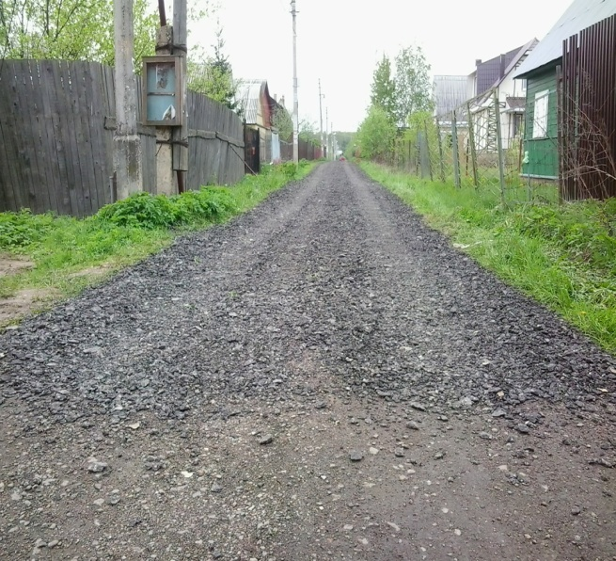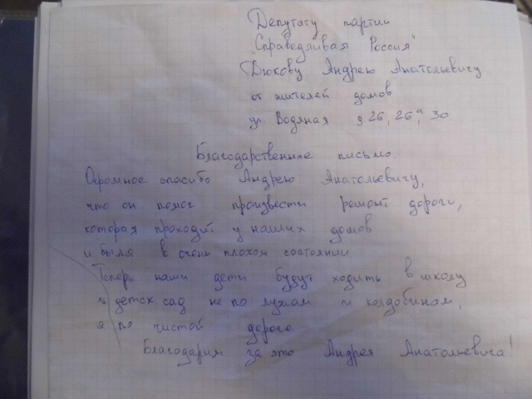

Засыпка подъезда к домам на ул.Водяной Благодарность от жителей данных домов
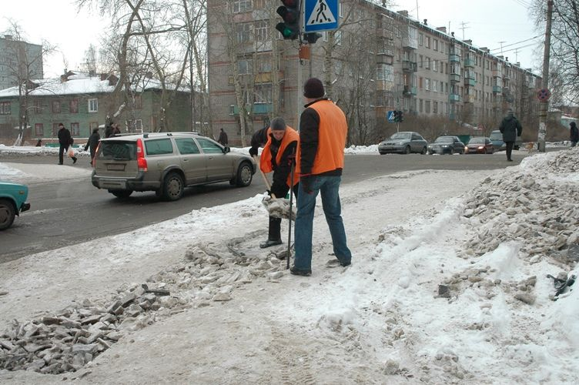
Очень важно в зимнее время года следить за чистотой от снега дорог и тротуаров для пешеходов.
Так по моему запросу силами общественных рабочих были расчищены тротуары по обеим сторонам Лазаревского проезда от улицы Никитской до улицы Советской.
В весеннее-летний период часто встает вопрос благоустройства и содержания парков нашего города в надлежащем и безопасном состоянии. Так по просьбе жителей Центрального района я обратил внимание Администрации на заросшую крапивой в человеческий рост Березовую рощу возле школы №38 и улицей Советской. Также во время покоса были уничтожены заросли Борщевика, которые находились неподалеку от детской площадки в районе дома №100 по улице Никитской, которые представляли реальную опасность как для жителей так и для их детей.
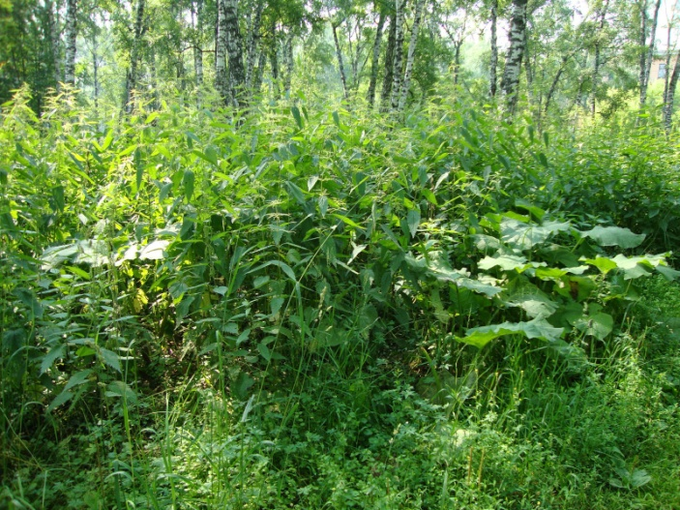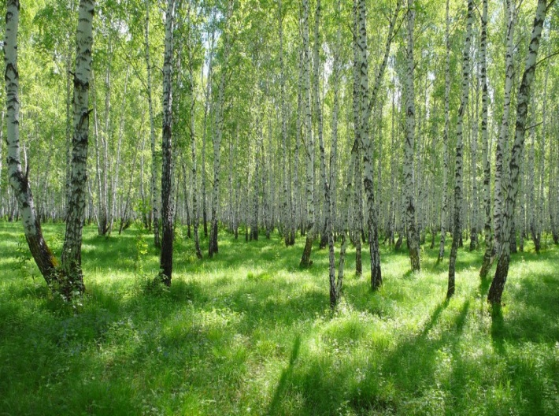
Березовая роща до обращения Березовая роща после покоса
Свое обращение в благоустройстве цветника у своего многоквартирного дома мне передала Жесткова М.В. по адресу мкр.Паново д.16 кв.100., на которую я отреагировал и собственными силами помог установить ограждения полисадника.
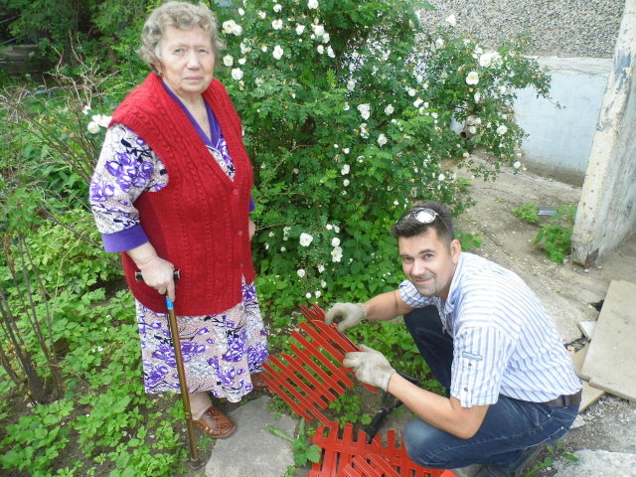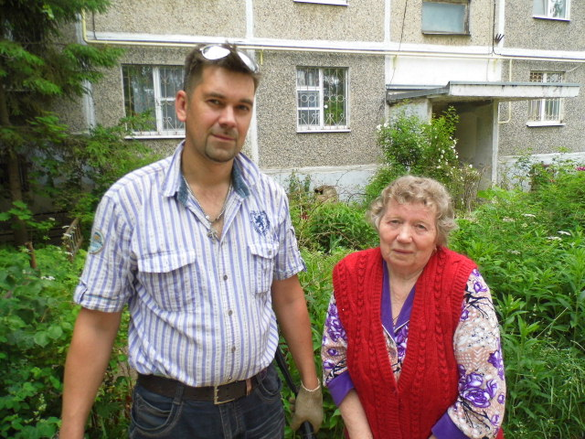

- Соблюдения прав и законных интересов граждан.
Несколько запросов мной были сделаны в прокуратуру, так например по обращению Кручининой Т.Н. о нарушении ее прав на получение услуги «Социальное обслуживание на дому» была проведена прокурорская проверка и выписаны предписания проживающим с ней собственникам квартиры и местному участковому. Еще предписания получил Горводоканал в связи с несвоевременным ремонтом дорожного покрытия, которое он должен проводить после починки коммуникаций.
- Содействие некоммерческим организациям социального значения.
Ко мне обратилось местное отделение Союза Чернобыль России в лице его председателя Тащиева Г.Г. с просьбой в помощи увековечить подвиг ликвидаторов аварии на ЧАЭС 1986г. и всех жертв ядерных катастроф. Мной была собрана инициативная группа из пяти депутатов (включая меня), Ямщикова В.М. , Смирнова Н.А., Синев В.В., Гусарова Л.В. и получено разрешение от Администрации города на установку памятного знака «Жертвам ядерных катастроф и аварий» на проспекте Мира в районе здания 51. Данная инициатива была успешна одобрена на Думе города Костромы. Памятник будет построен засчет пожертвований, благотворительных организаций и гранд Союза Чернобыля.
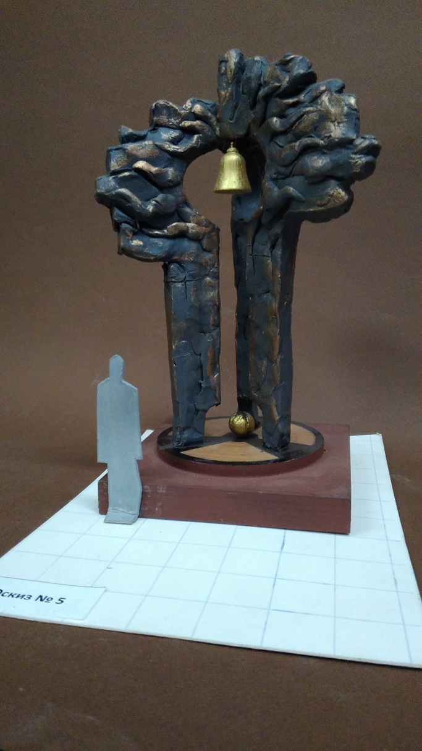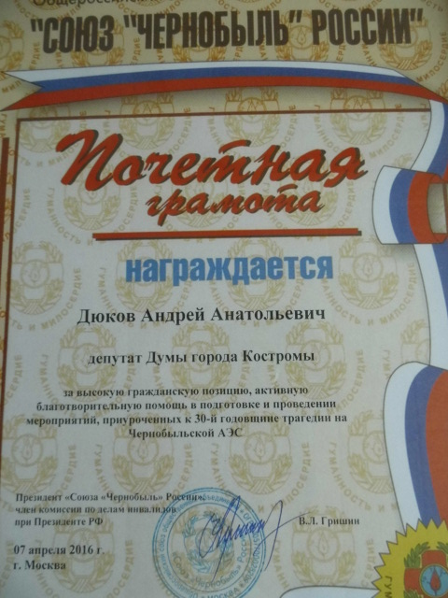
Данная инициатива была приурочена к тридцатилетию трагедии на ЧАЭС в 2016 году.
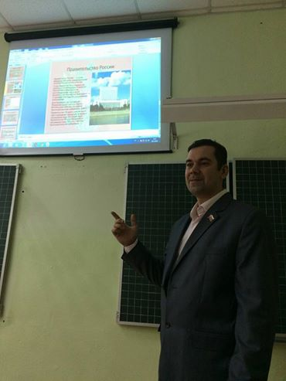
В декабре я провел открытый урок в гимназии №28 города Костромы, посвященный дню Конституции РФ. На уроке присутствовали сразу два класса, и он прошел в плотном интерактиве со школьниками, где они после моего доклада задавали мне свои вопросы, некоторые даже не по теме и на все получили ответы.

-Безопасность дорожного движения.
По просьбам жителей мной было написано обращение в комиссию по обеспечению безопасности дорожного движения при Администрации города Костромы с целью разрядить напряженную обстановку со стоянкой транспортных средств вдоль дороги по улице Свердлова в районе остановки «Пенсионный Фонд», которые затрудняют как движение транспорта и маршрутных средств ,так и расчистку снега и сужают проезжую часть.
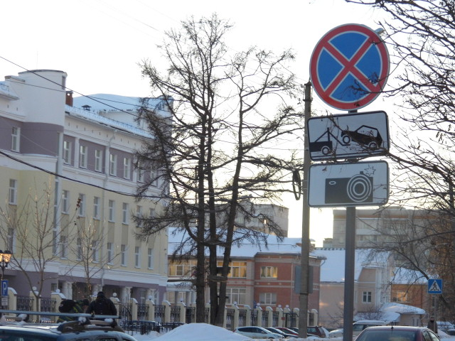
Знак «Остановка запрещена» комиссия утвердила и он был установлен 26 декабря 2016 года в районе остановки «Пенсионный Фонд» по стороне движения в центр города.
-Работа в межведомственной транспортной комиссии
Ко мне обратились сразу несколько жителей нашего города с просьбой разобраться с качеством обслуживания пассажиров, которые ездят по проездным билетам в транспорте частных перевозчиков. В адрес таких пассажиров некоторые водители маршруток допускают грубость, нелестные замечания, а иногда даже не хотят их перевозить. Люди, заслужившие право льготного проезда в транспорте (ветераны и пенсионеры), чувствуют себя пассажирами второго сорта. Да и реформа транспортной сети Костромы из-за этого внедряется в жизнь некачественно. Я поднял этот вопрос на межведомственной транспортной комиссии в присутствии всех перевозчиков и начальника управления пассажирских перевозок С. Пушкина. Понятно, что проблем в транспортном вопросе много, но эту, которая затрагивает интересы большого числа костромичей, нужно решать не откладывая. На комиссии обозначенную мной проблему взяли на особый контроль. Если и вы столкнулись с нарушением прав пассажиров в общественном транспорте Костромы, можете обращаться напрямую в отдел контроля качества при управлении городского пассажирского транспорта по адресу: г. Кострома, ул.Депутатская,.47, или по телефону (4942) 31-44-69.
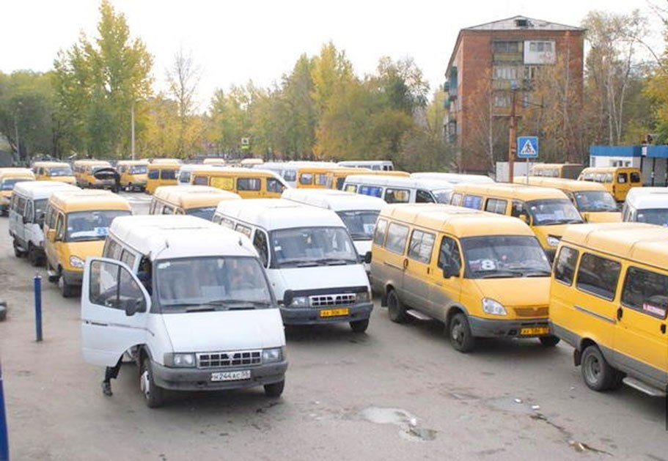

-Работа в Антинаркотической комиссии при Администрации города
В последнее время участились случаи "антисоциальной рекламы" спайсов,курительных смесей и других запрещенных к обороту наркотических веществ в виде надписей на стенах домов,заборов, остановок и т.д. Обычно выглядит это так-из аэрозольного балончика с краской написан номер сотового телефона и подпись "порох-дымок", "соль-перец" и т.д. Мной был поднят этот вопрос на Антинаркотической комиссии при Администрации города Костромы в присутствии представителей МВД, городского хозяйства и других ведомств, где при обсуждении данной проблемы был определен порядок действия гражданина при обнаружении такой надписи. Для этого необходимо набрать номер 390404-это телефон информационной службы ЖКХ, где информацию примет специалист, после чего надпись должна быть закрашена службой городского хозяйства, если это муниципальный объект или будет выписано предписание собственнику, если этот объект частный. Таким образом мы сделаем наш город чище, а жизнь наших детей безопаснее.

Уважаемые жители, записаться ко мне на прием можно в Центре защиты прав граждан по адресу улица Советская д.97, ежедневно с 11:00 до 14:00 кроме выходных. Прием проводится каждую вторую и четвертую среду месяца.

